رشد وتکامل کودکان و ارزیابی ان در وب سایت نی نی تست :
مقدمه
دستیابی به تمامیت رشد و تکامل ،‌از اجزاء اولیه حقوق کودک به شمار می رود .دوران کودکی خصوصاً ۳ سال اول زندگی ، دوران بسیار مهم و غیرقابل برگشتی در روند رشد و تکامل کودک است
تکامل کودک و نقش تغذیه در تکامل کودکان
فراهم نمودن تغذیه مطلوب برای تمامیت رشد و تکامل کودکان کافی نیست . تغذیه مطلوب به آنها فرصت تکامل را می دهدبه طوری که 60% تغذیه استفاده شده در سال اول زندگی توسط مغز مصرف می شود این میزان در سه سالگی به 30% کاهش می یابد،اما دستیابی به تمامیت رشد و تکامل در کودکان مستلزم وجود محیط مناسب و پرمحبت توام با امنیت روانی ، توجه ومراقبت خانواده ای دلسوز ، خانه ای تمیز و محیطی عاری از خطر ، تشویق و امکان بازی کردن و یادگیری ، محافظت از بیماری و حوادث و بهره مند بودن از مراقبت های پزشکی در صورت ابتلا به بیماری نیز می باشد که اهمیت آنها خصوصاً در سالهای اولیه عمر غیرقابل انکار است .
تکامل صحیح بر چه مواردی اثر می گذارد ؟
پرورش صحیح کودکان در ۳ سال اول عمر تأثیر اساسی بر رفتار ،‌ضریب هوشی قابلیت ها و قدرت سازگاری آنها در سراسر زندگی آینده شان دارد .کودکی که به خوبی تغذیه شده باشد ،‌پر از انرژی است و نسبت به محیط اطراف خود کنجکاو است و می خواهد یاد بگیرد و از بازی کردن لذت می برد .تکامل صحیح بر رشد مالی ،بهره وری و موفقیت تحصیلی و آکادمیک فرد اثر مستقیم دارد .
هر چه کیفیت مراقبت و نگهداری والدین خصوصاً در سه سال اول زندگی بهتر باشد و آنها توجه بیشتری نسبت به کودک داشته باشند ، رشد و تکامل کودک نیز به همان میزان بهتر خواهد بود . برای این منظور آگاهی مراقبت کننده و ظرفیت او در نگهداری کودک و حمایت کلیه افراد خانواده به تمامیت رشد و تکامل کودک کمک بسزایی میکند .
تکامل کودک از چه زمانی شروع می شود ؟
تغذیه با شیرمادر و در آغوش کشیدن کودک ، اولین قدم مادر برای رشد و تکامل جسمی ، روانی و عاطفی کودک است .نشانه های تکامل از لحظه تولد کودک قابل رویت هستند . کودکان از بدو تولد با استفاه از حواس پنجگانه خود سعی در شناسایی محیط اطراف خود دارند . این نشانه ها در ابتدا ساده بوده و به مرور با افزایش سن کودک پیچیده تر می شوند . شاید تصور بر این باشد که نوزادان پس از تولد با دیدن محیط تازه و شنیدن صداهای ناآشنا دچار سردرگمی می شوند ولی واقعیت این است که آنها بلافاصله پس از تولد با حواس پنجگانه خود مرتب در حال یادگیری و شناسایی محیط اطرافشان می باشند . آنها بخوبی صداهای اطراف خود را می شنوند و قادرند صدای مادرشان را بلافاصله پس از تولد شناسایی کنند . صدای مادر هر نوزاد برایش بهترین صداهاست .
بعلاوه حس بویایی و چشایی نوزاد کاملاً حساس بوده و مزه شیرین و بوهای ملایم را ترجیح می دهد. نوزادان بلافاصله پس از تولد قادر به دیدن هستند و از همان زمان به چهره اطرافیان خود توجه کرده و آنها را به دقت مورد مطالعه قرار می دهند .
برای بهبود رشد و تکامل نوزاد تازه متولد شده چه باید کرد ؟
نوزادان نیازمندند که بطور مرتب لمس شوند‌، در آغوش کشیده شوند ، با آنها حرف زده شود و چهره ها و حالت های آشنا را در اطراف خود ملاحظه کنند و بطور کلی نیازهای آنها ساده ، فوری و مکرر است . سرعت و رشد و تکامل در سال اول زندگی از هر زمانی در طول عمر انسان بیشتر است و هر گونه تعللی در این زمینه غیرقابل برگشت است و در نتیجه برای رسیدن به تمامیت رشد و تکامل بالقوه ، هر کودک علاوه بر مراقبت های معمول احتیاج به مراقبت های عاطفی و روانی و واکنشهای پرمحبت و صمیمی اطرافیان خود دارد . بعلاوه در این دوران باید به آنها فرصت بکارگیری توانای هایشان داده شود .در اولین سالهای زندگی ، دوره حساسی وجود دارد که طی آن عملکردهای اصلی همچون رفتار ،‌عواطف و انگیزش تکامل می یابد .
بی توجهی یا بدرفتاری با کودکان طی این دوره حساس می تواند تأثیر قدرتمندی بر توانایی درک و همچنین رفتار آنان در آینده داشته باشد .کودکان یک تا سه ساله پرانرژی و پرجنب و جوش هستند و در این سنین آنها بواسطه کاوش ، اکتشاف ، تقلید و خیال پردازیهای بی انتها ،‌به سرعت در حال یادگیری هستند . به این سن « سن ماجراجویی » نیز گفته می شود . آنها قادر به انجام کارهای پیچیده تر حرکتی ، فکری و رفتاری می گردند . هر چه در این دوران فکر و ذهن کودکان بیشتر بکار گرفته شود ، توانایی آنها در انجام کارها بیشتر می شود . در این دوران آنها حرف زدن ، دویدن ، پریدن ، حفظ تعادل و بالا رفتن از پله ها را می آموزند و قادر می گردند مشکلات ساده خود را شخصاً حل کنند ، سئوال می کنند و به سئوالات پاسخ می دهند و احساسات خود را نسبت به فردی که دوست دارند ، بیان می کنند . البته سرعت سیرتکاملی در همه کودکان دقیقاً یکسان نمی باشد .
الگو و ترتیب تکامل حرکتی در کودکان چگونه است؟
الگو و ترتیب تکامل حرکتی در کلیه کودکان سالم یکسان است ولی سرعت این تکامل در کودکان مختلف متفاوت است . بعنوان مثال بعضی از کودکان زودتر از کودکان دیگر می نشینند ولی آنچه مسلم است همه کودکان پیش از راه رفتن ،‌عمل نشستن را می آموزند . تکامل حرکتی در کودکان از بالا و همزمان با رشد و تقویت ماهیچه های بزرگ در اندام های نوزاد از سرو گردن شروع می شود و بتدریچ تا پاها ادامه می یابد. آنها به تدریج کنترل سر ،‌دراز شدن بطرف اشیاء و افراد ،‌غلطیدن ، نشستن ، چهاردست و پا رفتن و راه رفتن را یاد می گیرند . بعلاوه همزمان با رشد و تکامل ،‌ماهیچه های ظریف در اندامها (‌حدوداً از ۶ ماه دوم عمر ) کودک قادر می گردد بسیاری از اعمال ظریف تر نظیر نگهداشتن اشیاء را آغاز کند .
بهترین روش تسریع در تکامل مغزی کودک چیست ؟
بهترین روش تسریع در تکامل مغزی کودک، ارتباط مداوم کودک با افراد و اشیاء است .بازی کردن با کودکان یکی از روشهای مؤثر در تکامل حرکتی آنها است . آنها بواسطه بازی کردن توانایی های جدید خود را به کار می گیرند و با تمرینات مداوم حین بازی آنها را رشد داده و کامل می کنند و بتدریج حرکات جدید را می آموزند. کلید تکامل حرکتی در کودکان تمرینات مداوم آنهاست و تشویق ، همراهی و کمک والدین در این خصوص و همچنین فراهم نمودن محیطی امن و پیشگیری از حوادث در حین بازی و تمرین کودکان ضروری است.
- در سن ۳-۴ ماهگی به کودک در عمل نشستن کمک کنید .
- با دستها و پاهای او بطور مرتب بازی کنید و آنها را ورزش دهید تا عضلات آنها تقویت شود .
- در حالت خوابیده دست کودکان را بطرف خود بکشید و آنها را به نشستن تشویق کنید .
- در انجام کلیه حرکات نظیر نشستن ، خزیدن ، چهاردست و پا رفتن و راه رفتن روی دو پا کودک را همراهی و تشویق کنید .
- برای تکامل اعمال حرکتی ظریف در کودک ، اشیاء مناسب و متعددی را برای این منظور در اختیار کودکان قرار دهید مثلا برداشتن تکه های کاموای رنگی از روی زمین ،خط خطی کردن ،انداختن اشیاء در یک ظرف ،نخ کردن مهرها و بستن بند کفش .
- بازی با اسباب بازیهای مختلف در تکامل اعمال حرکتی کودکان بسیار مفید است .
- با کودک مرتباً عمل گرفتن و رها کردن اشیاء را تمرین کنید .
- کودکان انجام حرکات مختلف از جمله حرکات دقیق دست را با دیدن و تقلید از بزرگترها می آموزند . لذا در هر فرصتی این حرکات را به آنها آموزش دهید: ( مانند
    - تا کردن کاغذ ،
    - قراردادن اشیاء بر روی هم ،
    - جداکردن قطعات یک شی از همدیگر و سپس وصل کردن آنها به همدیگر ،
    - جداکردن اشیاء هم رنگ یا هم شکل و غیره )‌کودک را به اکتشاف دقیق اشیاء تشویق کنید .
    - همزمان با تکامل حرکات ظریف ،‌بتدریج اشیاء پیچیده تری را در اختیار کودک قرار دهید.
- با تکامل حرکات دست کودک می توان او را در تغذیه خویش ، شستن دستهایش و تعویض لباسهایش تشویق کرد . این امر در ایجاد حس استقلال و اعتماد به نفس کودک نیز نقش مهمی دارد .
- کودکان به مرور ترجیح می دهند که از یک دست بیشتر از یک دست دیگر استفاده کنند و به اصطلاح « راست دست یا چپ دست » بودن آنها مشخص می شود . این امر با شروع قلم به دست گرفتن و نقاشی کردن کاملاً مشهود می گردد . والدین باید حق انتخاب را به کودک داده و از هر گونه پافشاری نسبت به استفاده از یک دست به دست دیگر اجتناب کنند . بطور کلی جهت تسریع تکامل حرکتی درکودکان از هر فرصتی برای بازی کردن با کودک استفاده کنید و به آنها فرصت بکارگیری تواناییهایشان را بدهید . تشویق اطرافیان نسبت به توانایی های جدید کودک باعث افزایش حس اعتماد به نفس کودک می گردد .
تکامل تکلم و حرف زدن والدین چه کمکی می توانند انجام دهند ؟
کودکان حرف زدن را از طریق شنیدن یاد می گیرند و مدتها قبل از به حرف درآمدن ،‌حرف اطرافیان خود را درک می کنند . نکته مهم این است که سال اول عمر در تکامل و یادگیری به موقع زبان در آنها بسیار حیاتی است در نتیجه بهترین روش برای کمک به تکلم کودکان ،‌صحبت کردن مداوم با آنها ،‌گوش دادن و سپس نشان دادن واکنش مناسب در قبال آنهاست . اغلب کودکان در سال دوم عمر ، جملات کوتاه را درک می کنند و در واقع آماده صحبت کردن می شوند . اغلب کودکان معمولاً اولین کلمات خود را بین ۱۲ تا ۱۸ ماهگی ادا می کنند که معمولاً شامل نام فرد ، حیوان یا اعضای بدن و یا چیزهای مهم روزمره که بکرات شنیده است ، می باشد . البته کلمات اولیه کودک ممکن است مفهوم نباشد و به درستی ادا نشود.بسیاری از کودکان در هنگام بازی ، با خود حرف می زنند که غالباً نامفهوم است . در واقع آنها با این کار مشغول تمرین حرف زدن هستند و هر چه اطرافیان کودک او را در صحبت های نامفهومش همراهی کنند ،‌کودک به صحبت کردن بیشتر تشویق می شود .

هنگام حرف زدن با کودک به نکات زیر توجه کنید :
- مستقیماً به او نگاه کرده و صحبت کنید .
- در صحبت خود همیشه از کلمات کلیدی مثل نام خود کودک یا وسایل مربوطه به او استفاده کنید .
- با کودک در مورد موضوعاتی که برایش جالب است مانند اسباب بازی مورد علاقه اش صحبت کنید .
- وقتی کودک مشغول کاری است می توان با او در مورد کاری که دارد انجام می دهد صحبت کنید و او را نیز تشویق کنید تا در این گفتگو شرکت کند .
- گوش دادن به یکدیگر بسیار مهم است ،‌کودکان باید یاد بگیرند که هنگام صحبت والدین به آنها گوش دهند و والدین نیز باید به حرف کودکان خود گوش فرا دهند . این عمل به کودک نشان می دهد که شما حرف او را می فهمید و در نتیجه کودک به حرف زدن بیشتر تشویق می شود .
- سعی کنید زبان « من درآوردی » کودک خود را بفهمید . این مسئله او را برای حرف زدن بیشتر تشویق می کند .
- لازم نیست بطور مرتب اشتباهات کلامی او را تصحیح کنید این کار ممکن است او را از حرف زدن بترساند . بلکه بهتر است معنی کلمات را با استفاده مکرر آنها در موارد مختلف به کودک آموزش دهید .
- در هنگام حرف زدن با کودک خود بهتر است به جای ایستاده و از بالا ، سعی کنید هم قد او شوید و بصورت چشم در چشم با او صحبت کنید . هر چه کودک بیشتر تشویق به صحبت شود و یا به سئوالاتی که از او می شود پاسخ دهد ،‌به همان میزان سریعتر حرف زدن را می آموزد

منبع :الهه باوند پور
کارشناس برنامه کودکان مرکز بهداشت شهرستان کرمانشاه
حال که مقدماتی درباره تکامل دانستیم بهتر است با شیوه ارزیابی تکاملی کودکان و روش های ان اشنا شویم .
دکتر کریم دلاوری متخصص بیماری های کودکان و شاغل در دامنشگاه علوم پزشکی شیراز در مقدمه وب سایت ارزیابی آنلاین تکامل کودکان یا نی نی تست اینگونه نوشته اند :
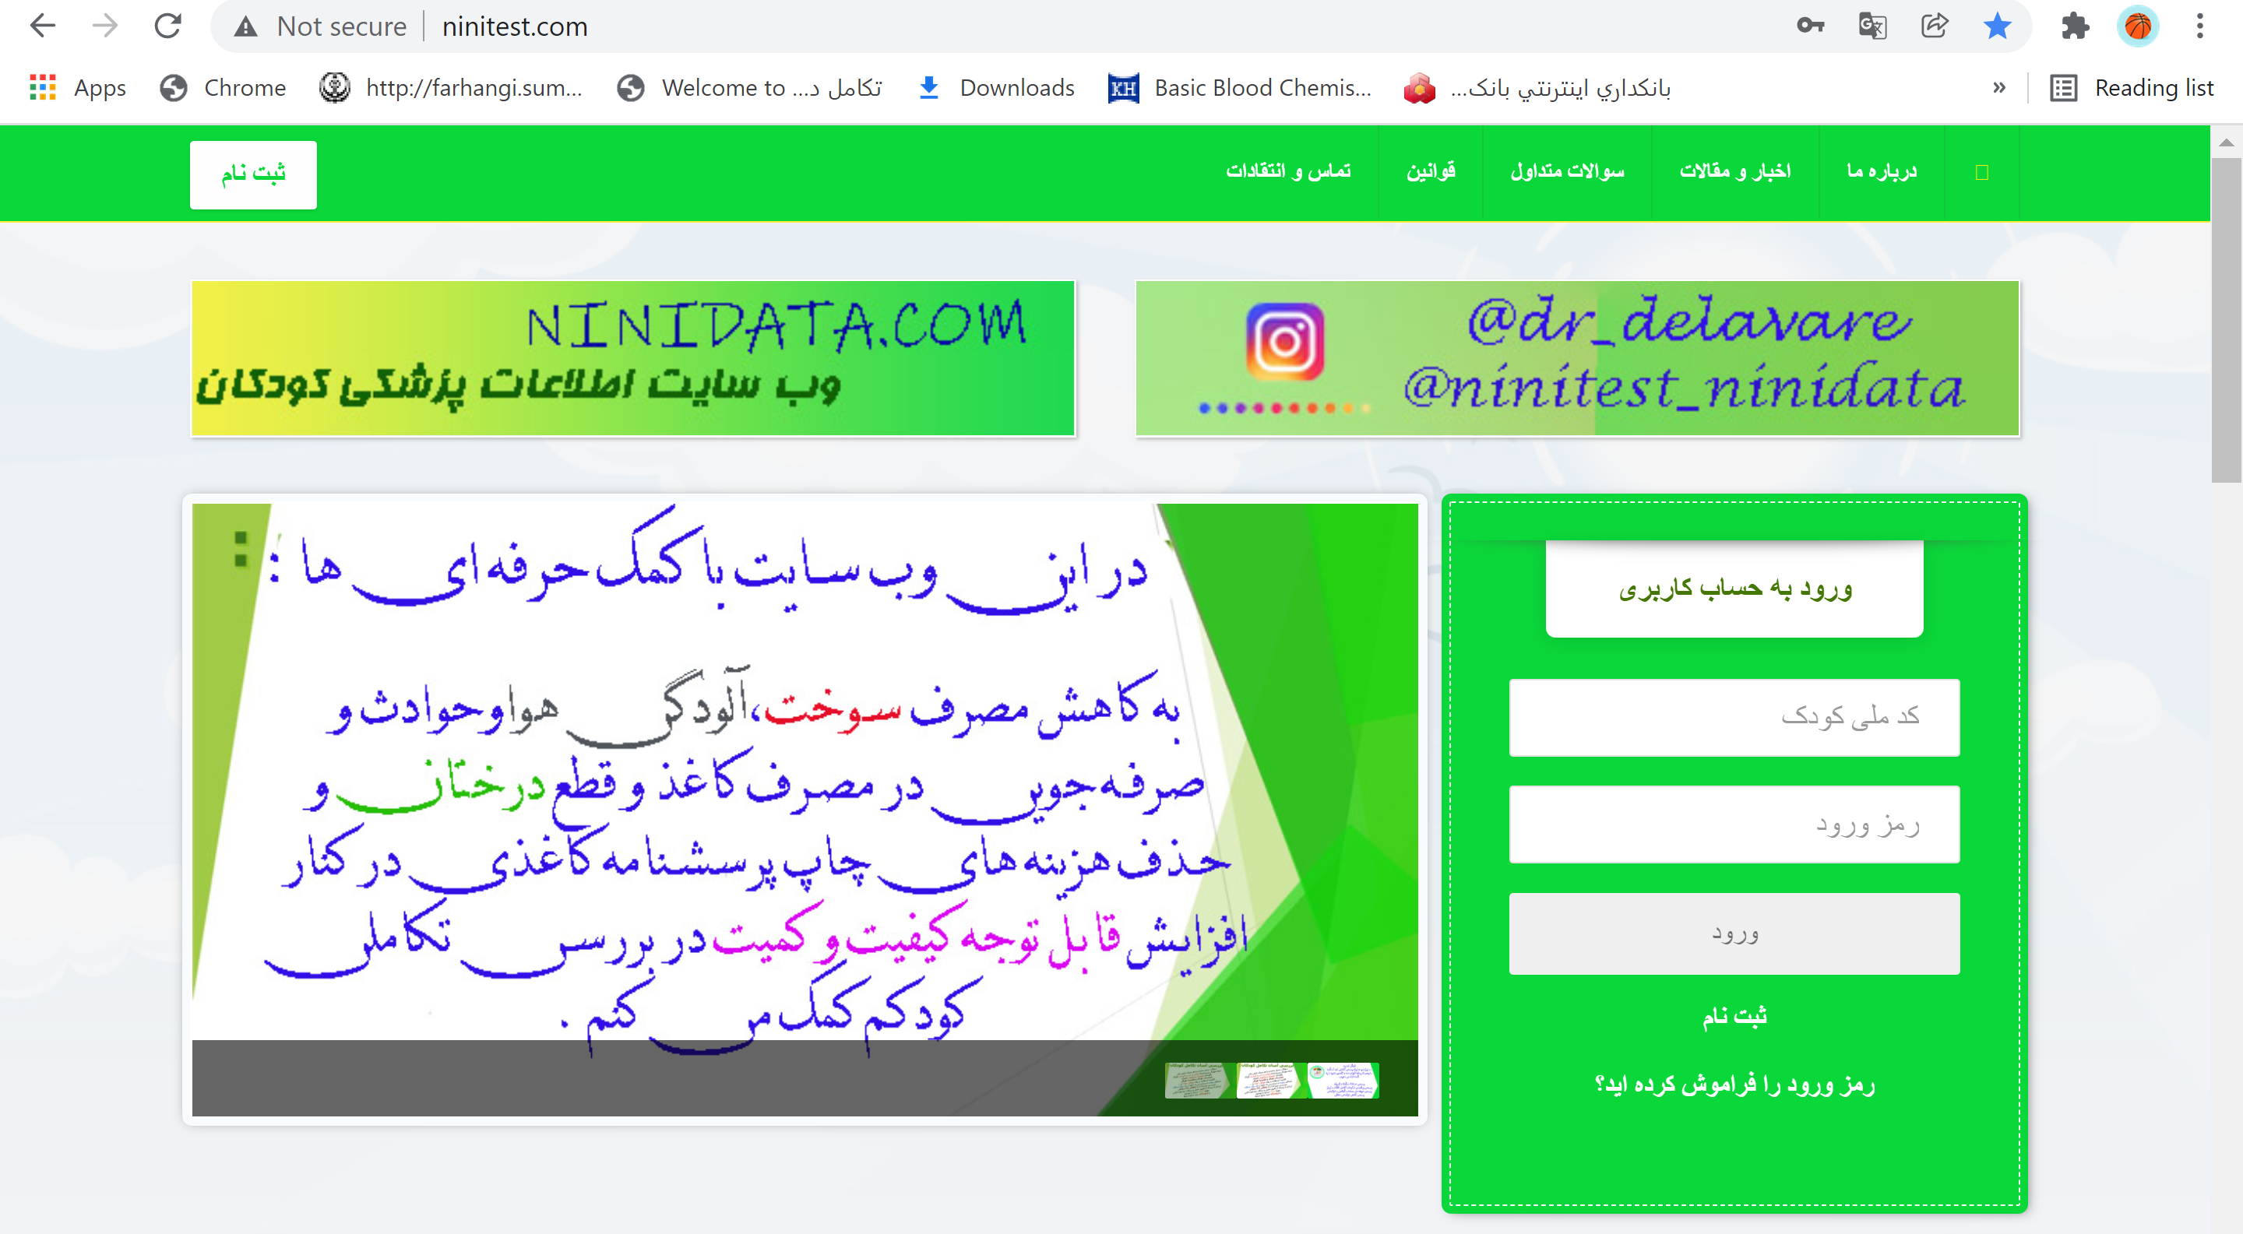
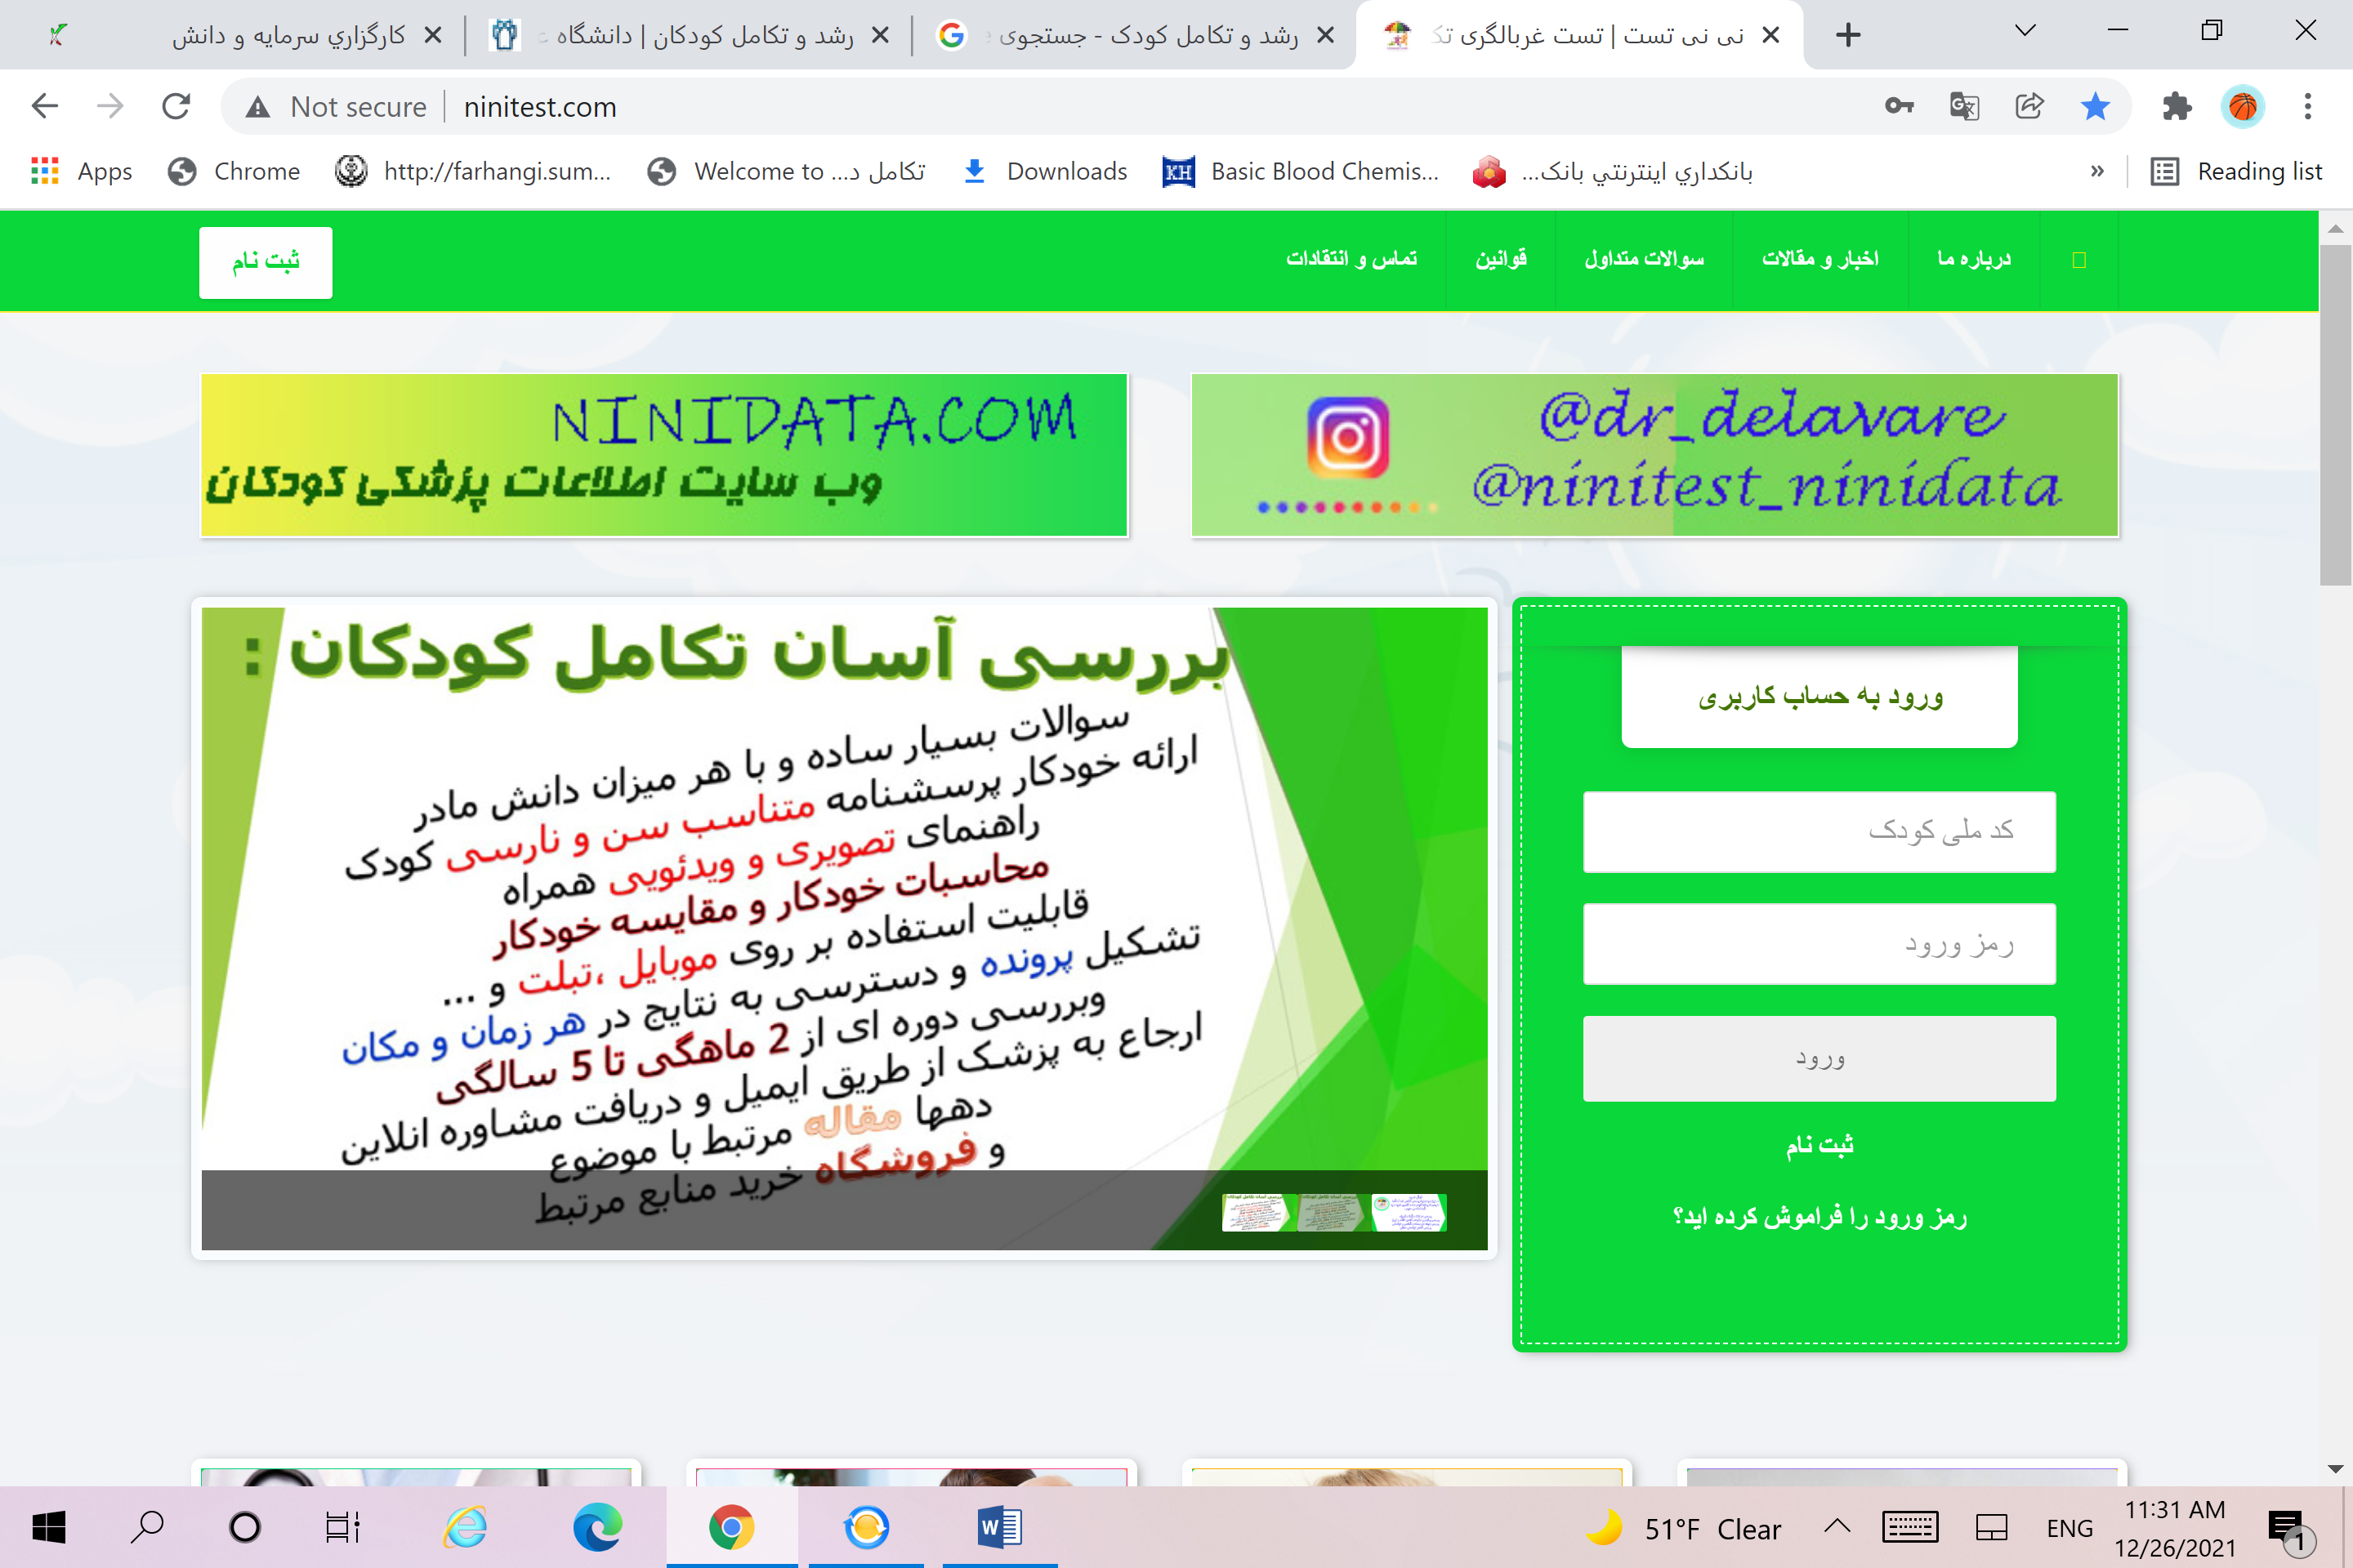
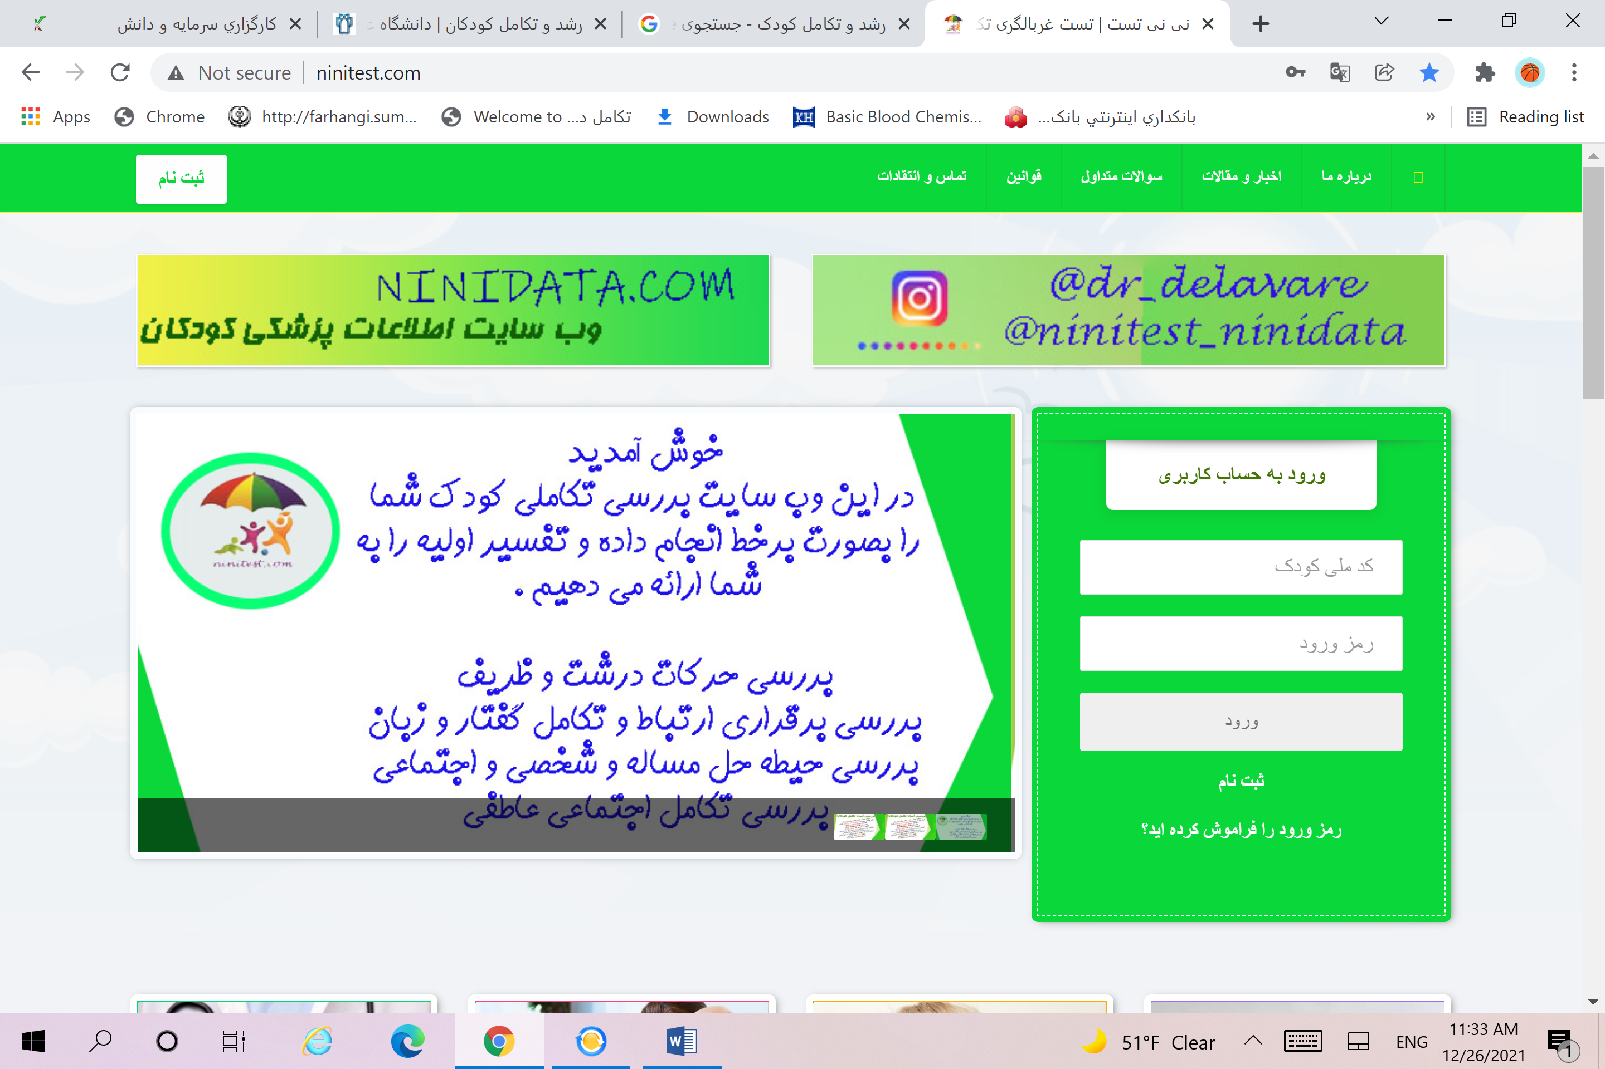

اهميت غربالگری و پایش تکامل :پرسشنامه سنین و مراحل ASQ : مقیاس جهانی غربالگری در وب سایت نی نی تست .

دوران کودکی اولیه یک دوره بحرانی است:
پنج سال اول زندگی از اهمیت اساسی برخوردار است و تجربیات اولیه پایه و اساس رشد و عملکرد مغز را در طول زندگی فراهم می کند. شناسایی زودهنگام ناتوانی های تکاملی برای مداخله درمانی به موقع ضروری است و منجر به درمان زودهنگام و در نهایت بهبود نتایج بلند مدت می شود.

تشخیص زودرس اختلالات تکاملی کودک برای مداخله زودرس ضروری است:

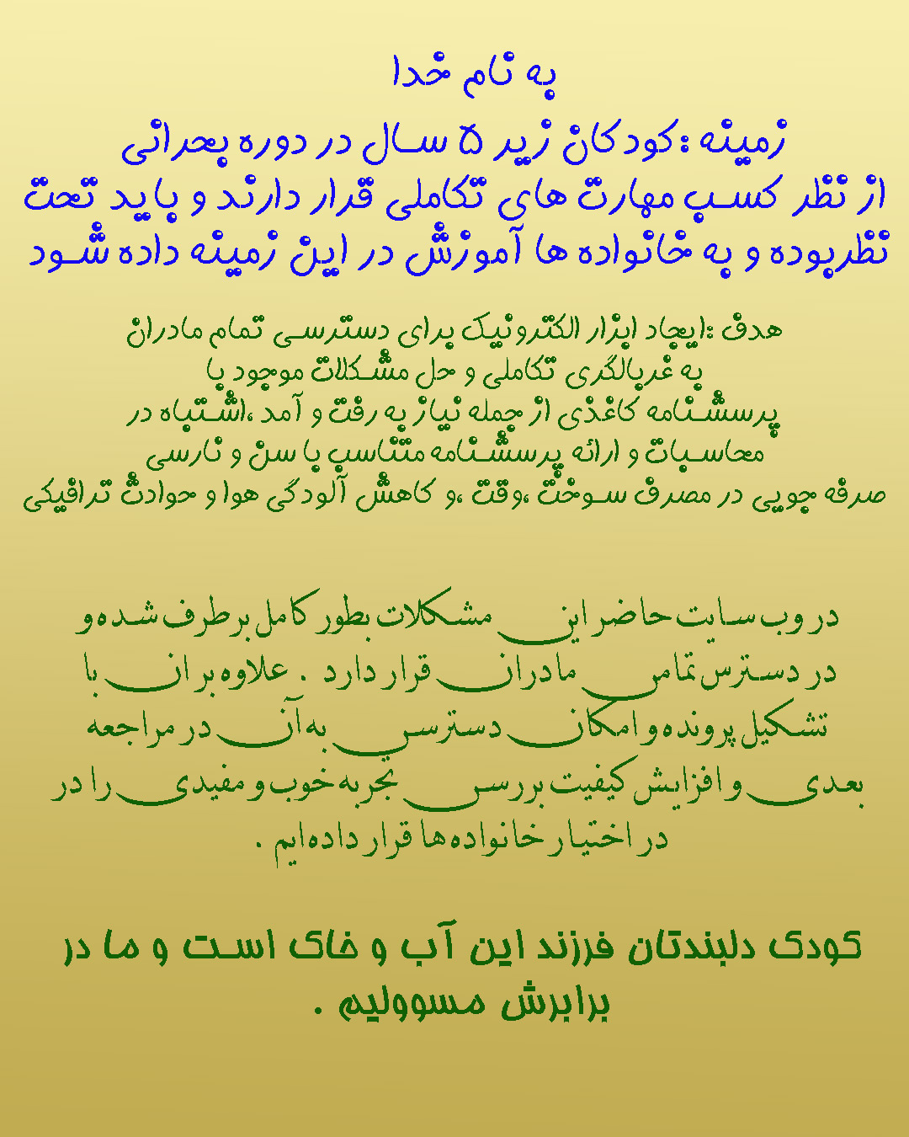

تخمین زده شده است که تنها حدود نیمی از کودکانی که مشکلات تکاملی دارند قبل از شروع مدرسه تشخیص داده می شوند.مداخله زودهنگام برای کودکان با تأخیر تکاملی برای افزایش نتایج آنها بسیار مهم است. برای رفع نیازهای کودکان در مهمترین مرحله تکاملی آنها ، بسیاری از کشورها برنامه ها و تسهیلاتی را برای کاهش معلولیت ایجاد کرده اند. نشان داده شده است که (EI) مداخله زودرس و اموزش ویژه ابتدایی کودکی (ECSE)به تعداد فزاینده ای از کودکان با اختلال تکاملی و خانواده هایشان کمک می کند و نشان داده شده است مداخله زودرس با کیفیت بالا و اموزش ویژه ابتدایی کودکی، عواقب تکاملی کودکان را بهبود می بخشد.

اهمیت غربالگری تکاملی کودکان در وب سایت NINITEST.COM :

پشتوانه و تکیه گاه در تکامل صحیح و شناسایی زودهنگام و تشخیص تأخیرهای تکاملی ،غربالگری تکاملی است .برای تأکید بر اهمیت غربالگری تکاملی در دوران کودکی ، سیاست غربالگری تکاملی آکادمی اطفال آمریکا (AAP) عبارت قوی زیر را شامل می شود:

"شناسایی زودهنگام اختلالات تکاملی برای رفاه کودکان و خانواده های آنها بسیار مهم و حیاتی است. "

ابزارو پرسشنامه بررسی تکامل کودک باید چگونه باشد ؟
یک ابزار بررسی تکاملی باید ساده، دقیق ،ارزان ، معتبر ، قابل اعتماد ، از نظر فرهنگی مناسب ، آسان و سریع برای اجراباشد .

چند درصد از کودکان دچار اختلال تکاملی می شوند ؟
تقریباً 10 تا 20 درصد از کودکان خردسال با تاخیر تکاملی مواجه می شوند .این مشکل با میزان قابل توجهی در بین کودکانی که در فقر زندگی می کنند بالاتر است .

غربالگری تکاملی و نظارت بر رشد و تکامل کودک چگونه و توسط چه کسانی انجام می شود ؟
شامل فرآیندهای مداوم نظارت بر وضعیت کودک با جمع آوری اطلاعات مربوط به رشد او از منابع متعدد ، از جمله مشاهده مستقیم ماهرانه والدین/مراقبین و متخصصان مربوطه است.در وب سایت NINITEST.COM این نظارت دوره ای با تشکیل پرونده آنلاین و امکان بررسی در تمامی سنین توصیه شده توسط پرسشنامه جهانی ASQ انجام می شود .

برای پيشگيری ازاختلالات تکامل گفتار ،حرکات درشت و ظریف و سایر حیطه ها در کودک چه باید کرد ؟
، لازم است با تشخيص زودرس مشکلات کودکان و انجام مداخلات بموقع ، از بروز تاخير یا اختلال تکامل جلوگيری کنيم . هدف پزشکان و ارائه دهندگان خدمات سلامت این است که با یک برنامه غربالگری مناسب کودکانی که روند تکاملی غير طبيعی دارند را سریعتر تشخيص دهند تا با مداخله به موقع در جهت اصلاح یا کاهش مشکلات این کودکان گام برداشته از بروز معلوليت در این کودکان پيشگيری کنند. غربالگری تکاملی افرادی را که نیاز به ارزیابی بیشترو خدمات تخصصی دارند ، شناسایی می کند. ارزیابی و ارجاع به موقع کودک به شناسایی ماهیت تاخیر و معرفی کودکان و خانواده ها به خدمات و پشتیبانی مناسب کمک می کند.
ابزارهای مختلف غربالگری برای تشخيص و پی گيری به موقع اختلالات تکامل شيرخواران و کود کان در معرض خطر روز به روز در حال افزایش است . با ابزار های غربالگری ، کودکانی که مشکلات حتی در حد بسيار خفيف وجزئی دارندکه می تواند زمينه ساز مشکلات جدی در آینده گردد، از سایر کودکان تشخيص داده شده و برای ارزیابی های جامع تر و درصورت نياز مداخلات درمانی به مراکز تخصصی ارجاع می شوند
. ابزار غربالگری باید قابل استفاده توسط افراد غير متخصص و حتی پدر و مادر باشد. در صورتی که بعد از غربالگری کودکی مشکوک ، به اختلالات تکاملی تشخيص داده شد ،باید برای تشخيص قطعی و انجام مداخلات درمانی مناسب حتمأ به پزشک متخصص مربوطه مراجعه نماید.

ASQ بررسی غربالگری ترجیح داده شده
ASQ در بررسی به عنوان یک تست غربالگری ترجیحی ،مورد توجه ویژه است و بیانیه خط مشی شماره 41 آکادمی اطفال آمریکا روش غربالگری پرسش نامه سنین و مراحل (ASQ) که توسط والدین تکمیل می شوند را توصیه کرده است
پرسشنامه سنین و مراحل (ASQ) یک پرسشنامه تکمیل شده توسط والدین است که ممکن است به عنوان یک ابزار غربالگری عمومی تکامل مورد استفاده قرار گیرد. ASQ توسط J. Squires و D. Bricker در دانشگاه اورگان طراحی و توسعه یافته است و می تواند توسط والدین در عرض 12-18 دقیقه تکمیل شود.

ویژگی های ASQ
ASQ-3 یک ابزار غربالگری تکامل سطح اولیه است که شامل 21 پرسشنامه سنین مختلف برای کودکان 2-66 ماهه است ، و هر کدام دارای 30 سوال در پنج زمینه است: (i) اجتماعی شخصی ، (ii) حرکات درشت ، (III) حرکات ظریف، (iv) حل مساله ، و (v) ارتباط

چرا از وب سایت NINITEST.COM برای غربالگری تکاملی کودک استفاده کنم ؟
وب سایت حاضر با هدف رفع مشکلات خانواده ها درمراجعات حضوری و کمک به افزایش دقت در انجام این امر و افزایش دسترسی به خدمات بهداشتی درمانی به مرحله اجرا درامده است .این وب سایت خدمات ذیل را فراهم می کند :
1-غربالگری تکاملی و ارائه خودکار پرسشنامه بر اساس سن کودک.محاسبه خودکار نمرات اکتسابی وارائه خلاصه برای پرینت و ارسال به پزشک متخصص مشاور که در ایمیل خود پاسخ ها را می بینند و با مراجعه کننده تماس برقرار می کنند .
2-انجام آزمون در کمال راحتی و در منزل و با صرف هر میزان وقت و به شکل یک بازی خانوادگی به دور از استرس هاو ازدحام مطب ها و خانه های بهداشت نکته مهم انکه بر اساس مطالعات پرسشنامه غربالگری تکمیل شده توسط والدین می تواند هزینه ها را کاهش داده و دقت را افزایش دهد و والدین می توانند با موفقیت در فواصل منظم گزارش دهند. AAP آکادمی اطفال آمریکا و گروه کاری مشترک بریتانیا در زمینه خدمات بهداشت کودک ، نظارت منظم بر تکامل را به عنوان وسیله ای موثر برای شناسایی کودکان با تاخیر در رشد توصیه می کنند.³⁸ گزارش های والدین از دستیابی به وظایف تکاملی ، دقیق و قابل اعتماد نشان داده شده است.
3-ارائه پرسشنامه متناسب با نارسی شیرخوار و محاسبه خودکار سن متناسب با نارسی .ارائه راهنمای تصویری و ویدئویی برای افزایش دقت در پاسخدهی به سوالات

4-ارائه جزوات آموزشی رایگان و کتاب بازی ها و فعالیت های متناسب با سن شیرخوار مورد بررسی در فروشگاه آنلاین کتاب کودک .صرفه جویی در وقت ،هزینه و کاهش هزینه رفت و امد و سایر هزینه های غیر ضروری .

در صورتی که در مراحل انجام غربالگری دچار مشکلی شدید و یا سوالی داشتید از اینجا بپرسید .

